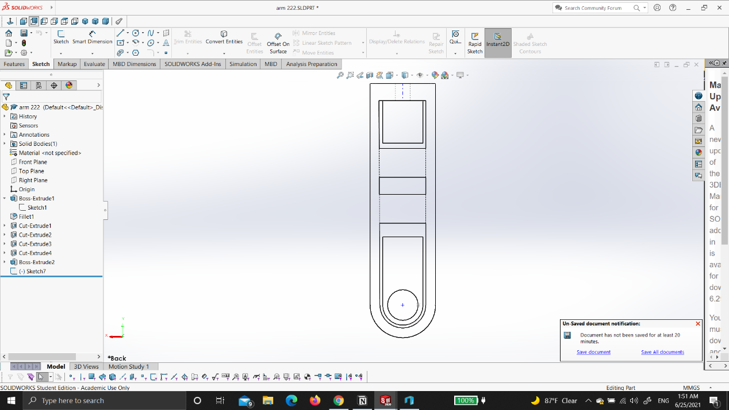صورة تحتوي على نص, لقطة شاشة, كمبيوتر

تم إنشاء الوصف تلقائياً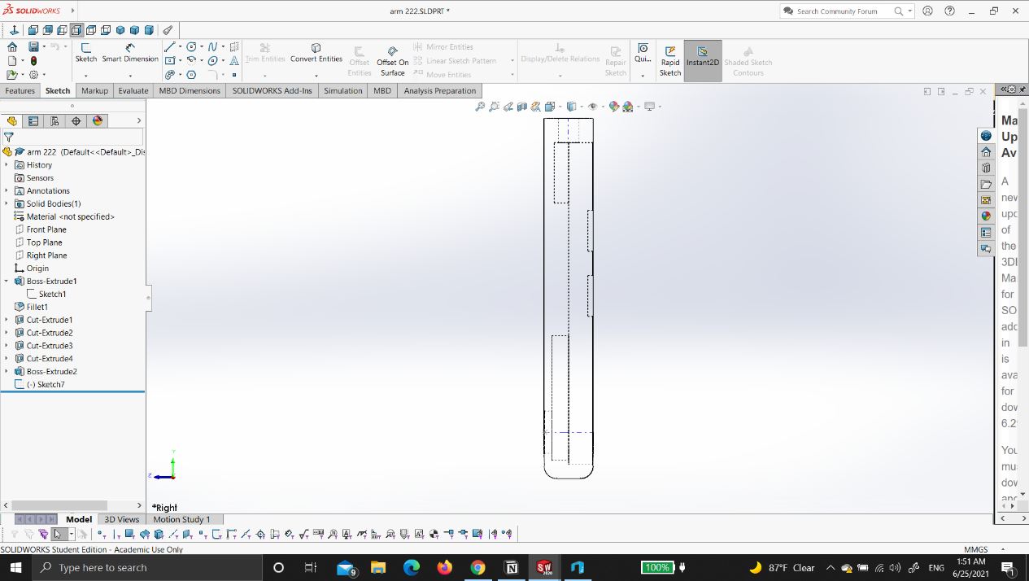صورة تحتوي على نص, لقطة شاشة, داخلي

تم إنشاء الوصف تلقائياً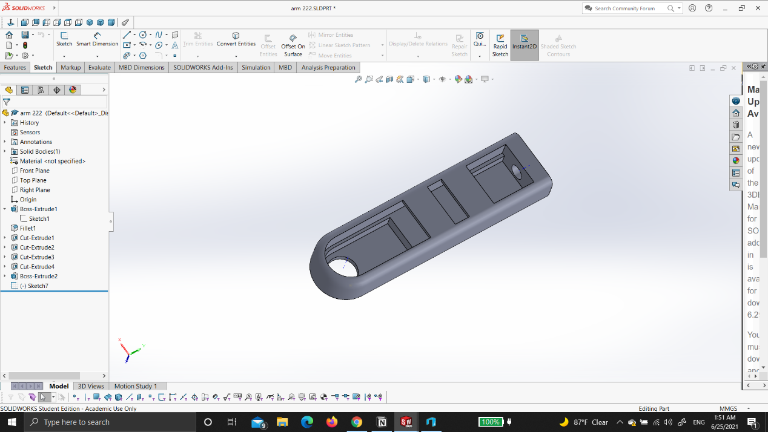المهمه الثانية والثالثة – الأسبوع الأول

Degree of freedom :

تم تصميم ذراع حركة جديد يساعد على تخفيف الوزن لجعل المحرك يعمل على اعلى كفاءه .

End of effector :

النهاية المستخدمة يضاف اليها محرك ( مكبس ) لخروجه بسرعه وقوه